##### Microorganismes de l’homme

Un microorganisme peut être une bactérie, une levure, une moisissure, un champignon, une spore ou un protozoaire…

Les microbes volent.

#### Rappel : procaryote

Une bactérie est un organisme procaryote. Il a une capsule, des chromosomes. Sa taille est d’environ 2μm en moyenne. Tous les éléments internes se trouvent à l’intérieur de la bactérie. A l’extérieur, il y a les éléments externes. La cellule est protégée par une enveloppe qui permet la respiration et l’entrée d’éléments nutritifs. Il y a des ribosomes qui nagent dans la bactérie. L’ADN est un élément qui contient des informations génétiques. A l’extérieur il y a la capsule, les protides.

Il peut y avoir plusieurs formes.

Les bactéries Gram + et Gram – ont des différences au niveau de la membrane. La couche de peptidoglycanes est très épaisse chez les Gram +. Chez les Gram -, il y a une couche interne, c’est donc une double couche.

#### Rappel : bactéries Gram –

La membrane se casse et la bactérie libère des lipopolysaccharides qui sont des endotoxines. La bactérie Gram – est plus résistante que la bactérie Gram +.

#### Rappel : eucaryote

La structure est plus complexe que chez les procaryotes. Il y a la présence d’un noyau. On peut trouver des réticulums ou des appareil de Golgi qui sont impliqués dans la maturation et la fabrication des protéines.

#### Rappel : virus

Son diamètre est d’environ 20nm. Ce ne sont que des gènes enfermés dans une coque protéique. Il y a un génome (ADN ou ARN simple ou double brin). La capside protéique est l’enveloppe de protection.

#### Métabolisme bactérien

A partir d’une source de carbone, les bactéries synthétisent du pyruvate par trois voies dont la plus utilisée est la voie de la glycolyse. A partir du pyruvate, les bactéries font la fermentation/ la respiration peut être faite en absence d’oxygène ou en présence d’oxygène. Il y a 3 sortes de fermentations.

#### Facteurs influençant la croissance des microorganismes

Paramètres de l’environnement

* Température
* pH (inhibition des bactéries en-dessous de 5)
* Oxygène (dépend du type de microorganisme)
* Activité de l’eau ou humidité (inhibition des bactéries à partir de Aw = 0,95, des levures et des moisissures à partir de Aw = 0,67)

Composés antimicrobiens

#### Relations des microorganismes

Chaque individu sécrète 1011 de bactéries par g de matière fécale.

Il existe trois types principaux de relations : commensalisme, mutualisme et parasitisme.

# Flores commensales

#### Corps humain = réservoirs

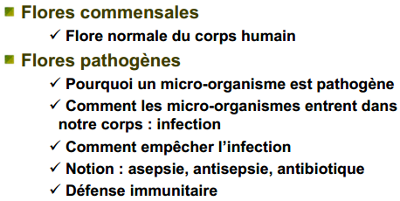

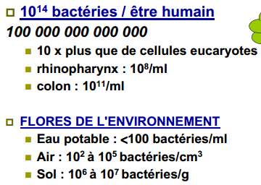

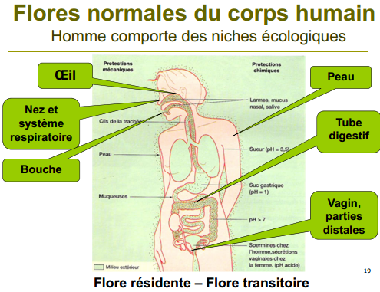

Le corps humain est une niche écologique ou une niche microbienne.

**Peau :**

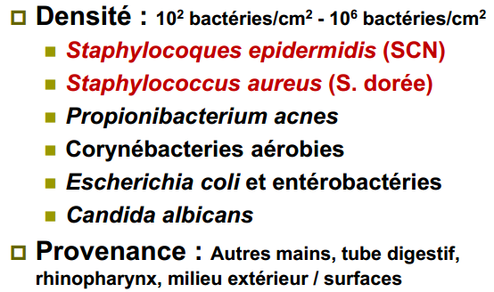

La peau n’est pas un milieu favorable malgré les conditions favorables et les éléments nutritifs (peau morte) car elle sécrète des acides organiques qui rendent le pH légèrement acide, elle est sujette à la sécheresse et la sueur contient du sel qui inhibe le développement des microorganismes. Le pH de la peau est entre 5 et 6. Elle sécrète des composés microbiens lysozymes.

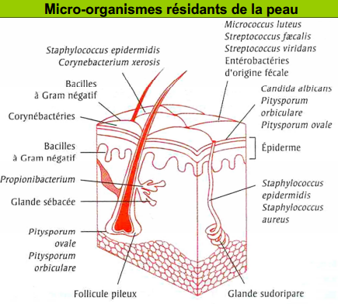

Il y a un équilibre entre les bactéries Gram + et Gram -. Quand il fait chaud notre peau sécrète des lipides et ce sont les Gram + qui les utilisent et dégagent des acides gras ayant un effet inflammatoire (transpiration).

**Oreilles :**

###### 

**Yeux :**

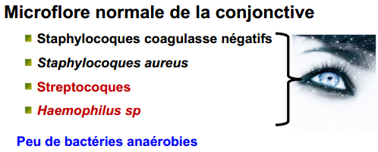

Les yeux sont nettoyés naturellement. On peut trouver des microorganismes dans le tissu conjonctif.

**Appareil respiratoire :**

Les microorganismes dans l’air entrent par le nez ou la bouche jusqu’au rhinopharynx.

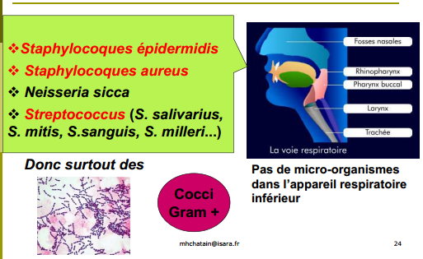

Il n’y a pas de microorganismes dans l’appareil respiratoire intérieur.

**Appareil digestif :**

Il peut y avoir des microorganismes dans la bouche, l’estomac et l’intestin.

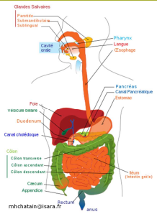

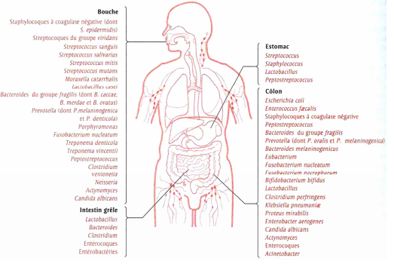

Il y a de moins en moins de bactéries au long de l’appareil digestif.

**Bouche et oropharynx :**

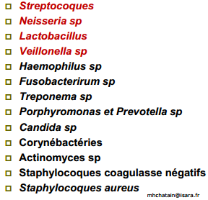

Il y a des éléments nutritifs, il fait chaud et c’est humide. La bouche est un milieu favorable aux microorganismes. Il n’y a pas d’éjection mécanique. Les bactéries adhèrent aux gencives et aux dents. Elles sont à l’origine des carries.

**Estomac :**

Il y a énormément de bactéries 1h après la consommation d’un repas mais le nombre de bactéries va vite chuter à cause de l’acidité de l’estomac. Les bactéries résistantes sont des bactéries acidotolérantes.

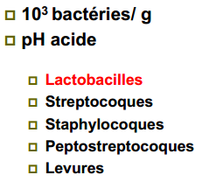

**Colon :**

Les bactéries sont très nombreuses. Le pH est neutre, le transit est lent. Ce sont exclusivement des bactéries en anaérobiose. Le côlon est un milieu favorable aux bactéries anaérobies.

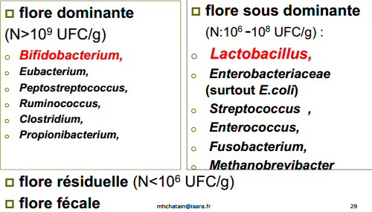

**Rôles de la flore intestinale humaine :**

La flore intestinale à des effets digestifs, nutritionnels et protecteurs.

La flore microbienne intestinale joue un rôle fondamental dans la santé humaine et pourtant cet écosystème extraordinairement dense reste peu connu.

Les bactéries du colon sont capables d’utiliser les protides, les lipides et certains sucres. Les fragments seront plus assimilables par l’individu. Certaines bactéries peuvent produire des vitamines par exemple. La flore commensale du tube digestif joue un rôle de barrière. Il faut un équilibre des flores digestives.

**Appareil génital :**

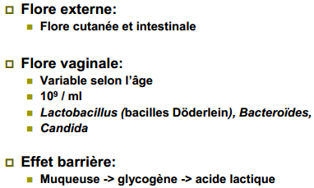

La diversité des bactéries varie selon le cycle mensuel. La bactérie *Lactobacillus* est résistante au milieu acide. Elle fabrique de l’acide lactique et fait diminuer le pH. Elle inhibe donc la présence d’autres bactéries.

#### Résumé : microbiologie de l’homme

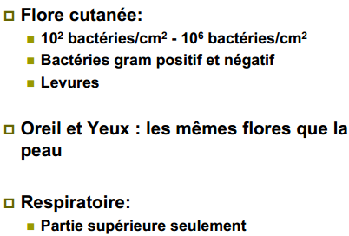

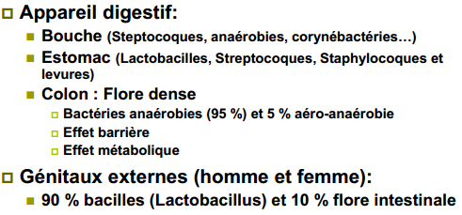

Flores les plus rencontrées ??

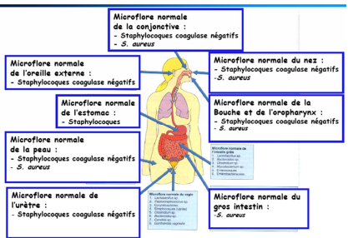

# Flores pathogènes

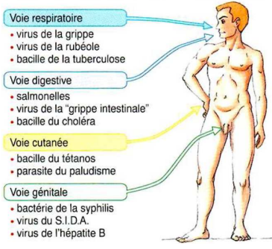

L’infection bactérienne est la principale mais la mortalité entrainée par une infection virale est plus élevée.

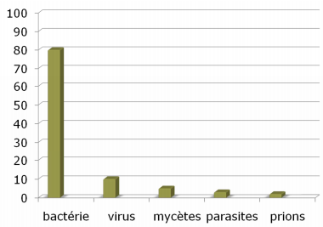

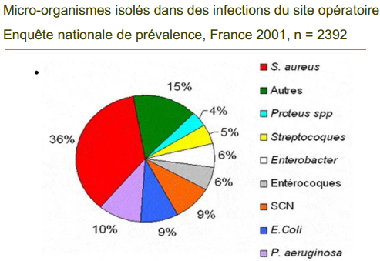

La bactérie la plus pathogène est *S.aureus* car elle se trouve partout sur le corps et cela pose un problème dans les hôpitaux.

Une bactérie est dite pathogène si on est infecté à une dose donnée. Le corps est un équilibre entre les flores (écosystèmes). SAureus devient un pathogène quand on favorise cette bactérie.

#### Staphylocoques (bactéries)

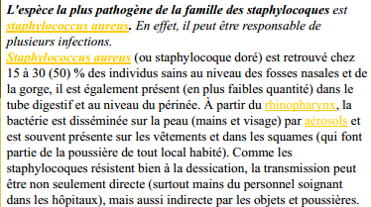

#### Microorganismes pathogènes

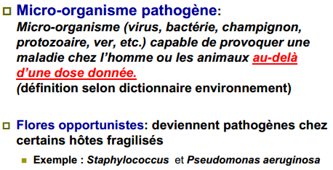

La dose pathogène dépend de chaque individu, elle dépend aussi de l’âge de l’individu.

Le pouvoir pathogène ou la pathogénicité d’une bactérie est sa capacité à provoquer des troubles chez un hôte.

La virulence désigne le caractère pathogène, nocif et violent d’un microorganisme. Elle est déterminée par trois caractéristiques : le pouvoir invasif (pouvoir de se fixer sur le corps, même si on est en contact permanent avec des pathogènes, ils ne peuvent pas forcément se fixer donc se développer), le pouvoir infectieux (si elles arrivent à se fixer, elles ne peuvent pas forcément se développer) et le pouvoir toxinogène (exotoxine produite au cours de la croissance de la bactérie et endotoxine libérée après la lyse de la bactérie = lipopolysaccharides) (capacité de produire des composés toxiques).

#### Comment les agents pathogènes produisent une maladie infectieuse

1. Transmission = contact avec la source contaminante (air, eau, produits alimentaires, autre individu malade)
2. Colonisation = pouvoir infectieux dans les conditions de milieu (pour les bactéries, les symptômes ne sont pas immédiat car il faut le temps que les bactéries se développent et qu’il y ait une dose suffisamment importante)
3. Multiplication
4. Production de toxines
5. Echapper aux mécanismes de défense de l’hôte

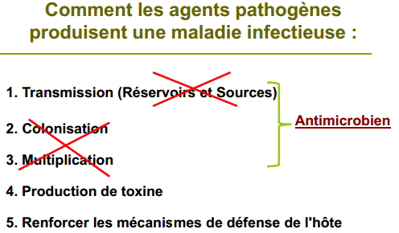

On peut limiter les bactéries pathogènes mais on ne peut pas les supprimer. On utilise pour cela des antimicrobiens.

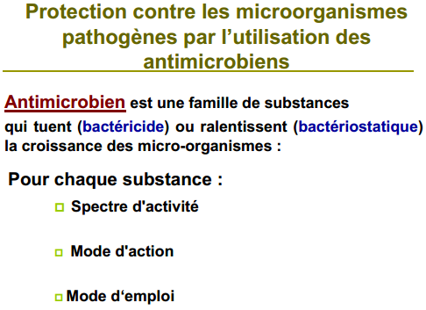

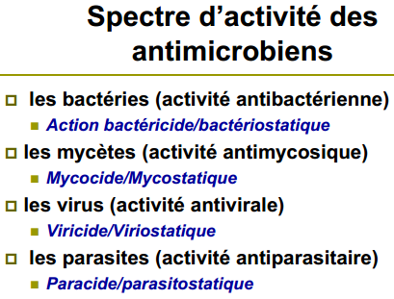

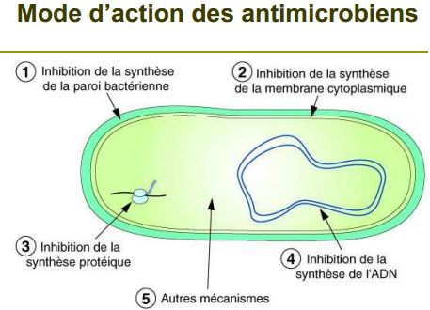

Les modes d’action sont l’oxydation de la membrane cellulaire et la précipitation des protides. On peut avoir plusieurs types de produits différents.

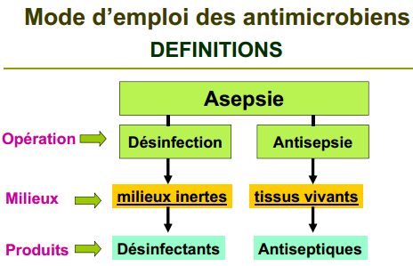

Les désinfectants sont utilisés sur des surfaces inertes. Le terme antiseptique est utilisé pour des composés utilisés sur les êtres vivants. Les antibiotiques ne sont ni utiliser sur l’environnement ni sur les êtres vivants, ils sont utilisés comme des médicaments. On ne peut pas supprimer les pathogènes dans l’environnement mais on peut les limiter avec des composés antimicrobiens.

Les facteurs influençant l’efficacité des antimicrobiens sont le temps de contact, la concentration, la température, le pH et la présence d’autres composés.

#### Résistance des microorganismes aux antimicrobiens

